Методическая разработка.
Проект «Безопасная дорога»
(подготовительная группа)
Тип проекта: творческо - информационный
Участники проекта: дети подготовительной группы, воспитатели, специалисты, родители.
Образовательные области: «Речевое развитие», «Познавательное развитие», «Физическое развитие».
Образовательные технологии: личностно-ориентированные, игровые, здоровьесберегающие.

1.Пояснительная записка:
Все мы живем в обществе, где надо соблюдать определенные нормы и правила поведения в дорожно-транспортной обстановке. Зачастую виновниками дорожно-транспортных происшествий являются сами дети, которые играют вблизи дорог, переходят улицу в неположенных местах, неправильно входят в транспортные средства и выходят из них. Однако дети дошкольного возраста – это особая категория пешеходов и пассажиров. Я думаю, что сегодня уже никого не надо убеждать в том, что чем раньше мы познакомим ребенка с правилами дорожного движения, научим его навыкам культуры поведения на дорогах, тем меньше будет дорожно-транспортных происшествий.
1.1. Актуальность.
Актуальность выбора данной темы обусловлена тем, что обеспечение безопасности движения на дороге становится все более важной задачей. Большую роль в решении этой проблемы имеет организация работы по предупреждению детского дорожно-транспортного травматизма в дошкольных учреждениях.
Знакомить детей с правилами дорожного движения, формировать у них навыки правильного поведения на дороге необходимо с самого раннего возраста, т.к. знания, полученные в детстве, наиболее прочные; правила, усвоенные ребенком, впоследствии становятся нормой поведения, а их соблюдение – потребностью человека. Знакомя детей с правилами дорожного движения, культурой поведения на улице, следует помнить, что эта работа тесно связана с развитием ориентировки в пространстве и предполагает формирование таких качеств личности, как внимание, ответственность за свое поведение, уверенность в своих действиях.
Важная роль в предупреждении детского дорожно-транспортного травматизма принадлежит детскому дошкольному учреждению. Учитывая особую значимость работы в данном направлении, и то обстоятельство, что детский сад является самой первой ступенью в системе непрерывного образования, то именно педагоги дошкольного учреждения должны стать первыми учителями ребенка в воспитании его как дисциплинированного пешехода. Задача педагогов и родителей – воспитывать из сегодняшних дошкольников грамотных и дисциплинированных участников дорожного движения.
На сегодняшний день, метод проектов широко распространен, популярен, актуален, эффективен. Это объясняется его потенциальной интегративностью, соответствием технологии развивающего обучения, обеспечением активности детей в образовательном процессе, вовлечением родителей в образовательный процесс дошкольного учреждения, на что и направлена модернизация дошкольного образования.
1.2 Целевая аудитория.
Детский организм находится в состоянии становления, и многие процессы подвижны и неустойчивы. Ребенок подвержен разного рода травматизму, особенно на дороге, в силу своего психофизиологического развития и особенностей высшей нервной деятельности:
- незрелость и непостоянство;
- быстрое истощение нервной системы;
- преобладание процессов возбуждения над процессами торможения и непроизвольности психических процессов над произвольностью;
- слабость развития самоконтроля действия;
- неумение прогнозировать и реально оценивать ситуации;
- отсутствие чувства опасности;
- негативизм;
- переоценка своих возможностей;
- склонность к риску как способу самопознания и др.
У детей от 6 до 7 лет происходит расширение поле зрения, развитие глазомера позволяют ребенку проследить события в радиусе 10 метров. Однако до 7 лет ребенок неправильно определяет расстояния до объектов, так как не представляет их настоящие размеры и как зрительно они меняются с увеличением расстояния. Как воспитателям, так и родителям следует помнить, что нейропсихологическое созревание основных мозговых структур продолжается до 13 лет. Область мозга (чаще это области
левого полушария), «отвечающая» за ориентировку в пространстве, восприятие времени, формируется лишь к 11-12 годам. До 6-7 лет, по выражению А.С Галанова, «ситуация в какой-то мере управляет ребенком». В поведении ребенка потребность в движении преобладает над осторожностью. Подвижность, непоследовательность, импульсивность поведения в сочетании с доверчивостью и наивностью приводят зачастую к непредсказуемости действий детей в опасных ситуациях. Так, ребенок искренне считает, что если он видит машину, то и водитель тоже заметил его и объедет. Он не понимает, что автомобиль не может остановиться мгновенно, даже если водитель видит ребенка.
Перед воспитателем стоит задача: в игровой форме подать материал, который пригодиться ребенку в жизни. Формирование у детей навыков безопасного поведения на дорогах можно реализовать при помощи следующих видах деятельности: коммуникативной, трудовой, коллективной, продуктивной, музыкально-художественной.
Проблема соблюдений правил на дорогах приобрела особую значимость с появлением большого количества автомобилей с усовершенствуемым двигателем и большим количеством лошадиных сил.
1.3 Роль и место мероприятия в системе работы педагогического работника.
Обучение детей правилам дорожного движения – жизненная необходимость, поэтому в любом дошкольном учреждении регулярно проходят различные мероприятия по ПДД. Воспитатель старается до детей донести свод правил безопасности, который пригодиться им впоследствии. И в этом помогает ему проектная деятельность.
В проекте можно объединить содержание образования из различных областей знаний, открываются большие возможности для организации совместной познавательно — поисковой деятельности дошкольников, педагогов и родителей. В проектной деятельности происходит формирование субъектной позиции у ребёнка, раскрывается его индивидуальность, реализуются интересы и потребности, что в свою очередь способствует личностному развитию ребёнка.
Родители заинтересованы в успешном освоении программы безопасности, поэтому мы совместно (родители и воспитатели) проводим мероприятия на заданную тематику. Роль детского сада в формировании умении читать сигналы светофора и регулировщика, запоминать значение дорожных знаков, законов улиц и дорог очень велика. Знание правил дорожного движения становятся нормой для детей, а их соблюдение-законом.
1.4. Цель проекта:
- Сформировать у детей старшего дошкольного возраста основы безопасного поведения на улице, знание правил дорожного движения.
Задачи проекта:
- продолжать знакомить детей с правилами дорожного движения, дорожными знаками;
- способствовать развитию речи детей, пополнению активного и пассивного словаря детей в процессе работы над проектом;
- стимулировать познавательную активность, способствовать развитию коммуникативных навыков;
- развивать осторожность, внимательность, самостоятельность, ответственность и осмотрительность на дороге;
- воспитывать навыки личной безопасности и чувство самосохранения
- Продолжать знакомить с правилами безопасного поведения на улице.
Предполагаемый результат:
- Приобретение детьми знаний по ПДД.
- Формирование умения находить верное решение в проблемной ситуации.
- Привитие культуру поведения на дороге.
- Формирование чувства ответственности за свою безопасность и безопасность окружающих.
- Способность детей договариваться, оказывать друг другу поддержку.
- Побуждение детей к дальнейшему знакомству с ПДД.
- Обогащение предметной среды в группе по ПДД.
- Активное участие родителей в реализации проекта.
1.5. Форма проведения мероприятия - беседа с детьми, рассказы воспитателя, мультимедийные презентации, чтение художественной литературы, дидактические игры и подвижные игры, целевые прогулки к перекрестку, остановке, светофору.

1.6. Педагогические технологии.
Средством достижения поставленных образовательных задач в проектной деятельности являются педагогические технологии работы с детьми:
Игровые – направленные на двигательную, игровую, коммуникативную, познавательно-художественную деятельность;
Творческая мастерская – направлена на познавательно-исследовательскую, продуктивную, трудовую, коммуникативную, двигательную деятельность (мелкая моторика);
Проблемные ситуации – направлена на познавательно-исследовательскую, продуктивную, трудовую, коммуникативную, двигательную деятельность;
ИКТ – направлены на познавательно - исследовательскую, продуктивную, коммуникативную деятельность;
Здоровьесберегающие – направлены на оздоровительную, двигательную, познавательно-исследовательскую деятельность.

1.7 Ресурсы, необходимые для подготовки и проведения мероприятия.
Участники и организаторы (воспитанники, воспитатели, родители), план мероприятий, ноутбук, интерактивная доска, аудиоаппаратура, камера или телефон, иллюстрации, плакаты, дидактические игры, атрибуты для сюжетно-ролевых игр, художественная и научная литература; папки-передвижки; дидактические, настольно-печатные игры по ПДД; транспортные машины – игрушки, в виде специального транспорта (скорая помощь, пожарная машина и т.д.), легкового и грузового транспорта; альбомами с иллюстрациями и картинками на данную тему, выставка детского продуктивного творчества (рисунки и поделки); макеты дорожных знаков.
1.8 Рекомендации по использованию методической разработки в практике работы педагогического работника, популяризирующего БДД.
Вся проведённая работа по обучению детей ПДД, конечно же, оправдывает себя: дети через игру получают важные для жизни знания, охотно включаются игры любого характера, учатся моделированию «дорожных» ситуаций, стараются быстро найти решение на поставленную задачу и дать ответ.
Результативность работы подтверждается тем, что за все годы кропотливой работы по обучению детей правилам дорожного движения не было ни одного дорожно-транспортного происшествия, причиной которого было бы нарушение правил движения нашими воспитанниками. Показателями эффективности нашей работы являются:
- знания детьми правил безопасного поведения на улицах и на дорогах (в соответствии с возрастом детей);
- умение ориентироваться в дорожных ситуациях.
Осуществляя работу по ознакомлению детей с правилами дорожного движения, каждый воспитатель должен быть уверен, что знания и навыки движения по улице, полученные ребёнком от него, будут служить фундаментом для подготовки ребенка к обучению в школе, обеспечат самостоятельность и культуру поведения на улицах и дорогах.

2.Краткосрочный педагогический проект по ПДД «Безопасная дорога» в подготовительной к школе группе (длительность 3 недели)
Тема: "Безопасная дорога"
Тип: творческо-информационный.
Подготовительный этап (1-я неделя)
1. Постановка проблемы перед детьми: «Для чего необходимо знать Правила дорожного движения?»
2. Определить продукт проекта:
а) создание макета улицы;
б) знание Правил дорожного движения;
3.Обсуждение проблемы, принятие задач: довести до детей важность данной проблемы - «Незнание правил дорожного движения может привести к беде!»;
4.Подбор детской и методической литературы, наглядного материала (иллюстрации, фотографии, зарисовки); дидактических игр, занятий;
5.Подготовка материала для продуктивной деятельности;
6.Подбор информации через интернет (правила поведения детей на дорогах);
7.Пополнение предметно-развивающей среды;
8.Ознакомление родителей с проектом.
Реализация проекта
Основной этап
Тема: «Безопасная дорога» (2 неделя)

Работа с родителями:
Консультации, направленные на актуализацию проблемы дорожной грамотности родителей и детей, а также, необходимости соблюдения ПДД.
Разработка и размещение в родительском уголке материалов по ПДД.
Анкетирование: «Соблюдаете ли Вы правила дорожного движения?», «Я и мой ребёнок на улицах города».
Папки-передвижки: «Дорога на зелёный свет», «Безопасность ребёнка в машине».
Работа с детьми:
Непосредственная образовательная деятельность:
Беседы:
- «Транспорт нашего города»
- «Говорящие знаки»
- «Я-пешеход»
Продуктивная деятельность:
- рисование «Улицы города», «Пешеходный переход», «Мой транспорт».
- конструирование из бумаги «Мой друг - светофор»
- Лепка (пластилинография) - «Дорожный знак»
- Загадки, считалки о ПДД
Чтение художественной литературы:
- Н. Носов «Автомобиль»
- С. Михалков «Светофор», «Моя улица», «Шагая осторожно»
- Я. Репин «Дорожная азбука»
- С. Волков «Про правила дорожного движения»
- Г. Демыкина «Песенка дорожных знаков»
- А. Сидорова «Правила дорожного движения для детей»
- и др. (см. приложение)
Дидактические игры:
- «Лото «Дорожные знаки»»
- «Разрезные знаки»
- «Я грамотный пешеход»
- «Внимание дорога»
- «Узнай по описанию»
Подвижные игры:
- «Водители и пешеходы»
- «Светофор»
- «Дорожное путешествие»
Сюжетно-ролевые игры:
- «Мы пассажиры»
- «Путешествие в Цветочный город»
- Придумывание дорожных ситуаций
- Просмотр мультфильма «Уроки тётушки Совы».
Совершенствование предметно-развивающей среды:
- Изготовление макета улицы.
- Подготовка к сюжетно-ролевой игре «Улица»: изготовление атрибутов для инспектора ДПС (жезл, удостоверение), дорожных знаков.
- Изготовление макета светофора.
Заключительный этап (3-я неделя)
- Консультация для родителей «Обучение детей правилам дорожного движения»;
- Выставка рисунков для родителей «Я – послушный пешеход»;
- Оформление альбома «Как правильно переходить дорогу»:
- КВН «Азбука ПДД»
Приложение

КВН: «Азбука ПДД» (старшая – подготовительная группы)
Цель: закрепление правил дорожного движения среди детей дошкольного возраста с целью предупреждения дорожно-транспортного травматизма.
Задачи:
- обобщить знания правил дорожного движения, правил поведения на улице, закрепить знания детей о дорожных знаках, их назначении; роли светофора;
- развивать ловкость, внимание, сосредоточенность, смекалку, логическое мышление, инициативу, умение работать в коллективе;
- воспитывать грамотного пешехода, чувство дружбы, сплоченности, умение самостоятельно пользоваться полученными знаниями в повседневной жизни.
Предварительная работа: проведение бесед, рассматривание альбома «Грамотный пешеход», наглядно-дидактических пособий; дидактические игры «Дорожные знаки», «Правила дорожные», «Ты и дорога», заучивание стихотворений, приветствий.
Методическое обеспечение: картинки с изображением дорожных знаков, мячи, самокаты, конусы, проектор, интерактивная доска, ноутбук, разрезные картинки музыкальное сопровождение.
Ход мероприятия:
Ведущий:
На дорогах трудностей так много,
Но их бояться нет у нас причин.
Потому что правила движенья
Есть у пешеходов и машин.
А кто немного подзабыл,
Мы правила напомним им.
Такой совет мы вам дадим:
Чтоб у всех было хорошее настроение,
Соблюдайте, люди, правила движения.
Итак, мы начинаем наш весёлый, любимый всеми КВН и сегодня мы узнаем, кто является знатоком дорожных правил.
Наш КВН мы проводим под девизом: «Правила дорожные знать каждому положено!».
Ведущий представляет жюри.
Ведущий: Итак, встречайте наши команды! Давайте их поприветствуем.
1. Конкурс "Приветствие команд"
Команды выходят, по очереди представляются, произносят девиз.
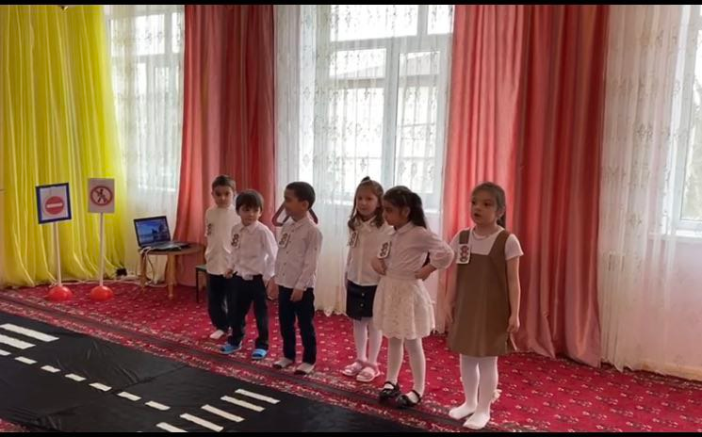
Команда: "Светофорчики".
Девиз:
Выполняй закон простой
Красный свет зажегся - стой!
Желтый вспыхнул - подожди!
А зеленый - проходи!

Команда «Перекресток»
Девиз:
Чтоб жить, не зная огорчений,
Чтоб бегать, плавать и летать,
Ты должен правила движенья
Всегда и всюду соблюдать.
Команды выходят, по очереди представляются, произносят девиз.
2. Конкурс «Веселое автопульти»
Нужно назвать виды транспорта, на которых путешествовали сказочные герои. (Вопросы задаются поочередно каждой команде).
А) На чем ехал Емеля к царю во дворец?(печка)
Б) Любимый вид транспорта кота Леопольда? (велосипед)
В) Чем смазывал моторчик Карлсон? (вареньем)
Г) Какой подарок сделали родители дяди Федора почтальону Печкину (велосипед)
А) Во что превратила добрая фея тыкву для Золушки? (карету)
Б) На чем летал Алладин? (ковер-самолет)
В) На чем катался Кай из сказки снежная королева? (санки)
Г) Личный транспорт Бабы Яги (ступа).
3. Конкурс "Найди знак"
Правило: чтение стихотворений, описывающих дорожный знак. Ведущий поочередно каждой команде зачитывает стихотворения. Команды ищут соответствующий знак, показывают и называют его.
1.Знак "Дорожные работы"'. Знак "дорожные работы" чинит здесь дорогу кто-то. Скорость сбавить нужно будет, там ведь на дороге люди.
2.Знак "Въезд запрещен. " Знак водителей стращает, въезд машинам запрещает! Не пытайтесь сгоряча ехать мимо кирпича!
3.Знак "Пешеходный переход ". Здесь наземный переход, ходит целый день народ. Ты, водитель, не грусти, пешехода пропусти!
4.Знак "Движение пешеходов запрещено ". В дождь и в ясную погоду здесь не ходят пешеходы. Говорит им знак одно: "Вам ходить запрещено! "
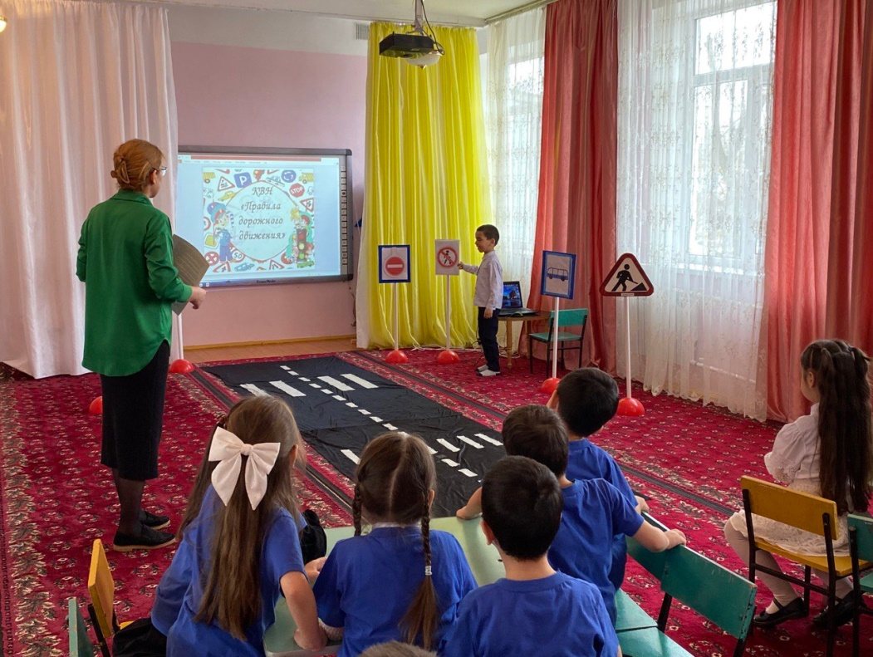
5. Знак "Место остановки автобуса''. В этом месте пешеход терпеливо транспорт ждет. Он пешком устал шагать, хочет пассажиром стать.
6. Знак "Движение на велосипедах запрещено " Знак запомните, друзья, и родители, и дети. Там, где он висит, нельзя ездить на велосипеде!
7. Знак "'Больница ". Если нужно вам лечиться, знак подскажет, где больница. Сто серьезных докторов там вам скажут: "Будь здоров! "
8.Знак "Пункт питания". Этот знак поможет многим подкрепиться на дороге.
9. Знак "Движение пешеходов запрещено " . Пешеход здесь не ходи, здесь опасность впереди.
10. Знак "Осторожно, дети". Посреди дороги дети, мы всегда за них в ответе. Чтоб не плакал их родитель, будь внимательней, водитель.

4. Конкурс капитанов "Собери картинку «Транспорт"
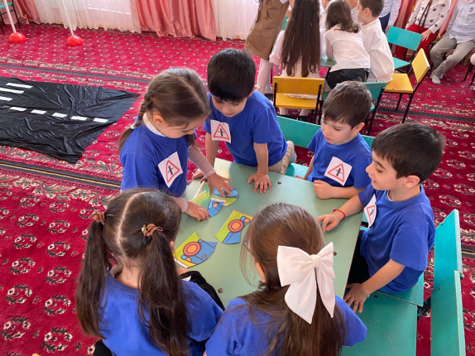
Капитаны команд должны первыми собирать свои пазлы «Транспорт» и назвать его вид.

5. Игра со зрителями "Это я, это я, это все мои друзья"
- Кто из вас идёт вперёд только там где переход?
- Кто летит вперёд так скоро, что не видит светофора?
- Знает кто, что красный свет - это значит – хода нет?
- Кто из вас готов идти, как зелёный свет зажгли?
- Кто на скользкую дорогу выбегает в непогоду?
- Кто из вас в вагоне тесном уступает старшим место?
5. Шуточная викторина
Ведущий задает командам по очереди вопросы .
Оценка: правильный ответ- 1 балл, неправильный ответ – 0 баллов.
1.Как расшифровываются буквы ДД в аббревиатуре ПДД?
Дальние дороги
Дорожное движение
Дуй дальше
2.По какой части улицы должны ходить пешеходы?
По проезжей части
По тротуару
По обочине дороги.
3. Как нужно обходить автобусы когда из него вышли?
И сзади и спереди
Только сзади
Только спереди
4.Что можно вытаскивать из окна транспорта?
Голову
Руку
Ногу
Ничего нельзя вытаскивать.
5. Переходя дорогу, куда нужно посмотреть сначала, куда потом?
Сначала налево, потом направо
Сначала направо, потом налево
Назад, потом вперед.
6. Если загорелся зеленый сигнал светофора для пешеходов. Можно ли сразу начинать переходить проезжую часть?
Да можно, ведь горит зеленый сигнал,
Можно, я же иду со взрослым.
Нет нельзя, надо убедиться, что весь транспорт остановился и пропускает пешеходов.

6.Игра с мячом «Продолжи фразу»
Ведущий бросает мяч и задает вопрос, ребенок отвечает и возвращает мяч.
1.По дороге кто идёт? (пешеход)
2.По дороге едет что? (автомобиль)
3.Где мы остановку ждём? (у автобусной остановки)
4.Кто автобус ведёт? (водитель)
5.Где дорогу переходим?(по пешеходному переходу или светофору)
6.Где должны играть дети, когда они находятся на улице??(на детской площадке)
7. Сколько глаз у светофора? (Три)
8.Если красный глаз горит, то о чем он говорит? (Путь закрыт)
9.Что зелёный говорит? (Путь открыт)
10.Чтобы дорогу перейти, куда сначала погляди? ( налево)
Подведение итогов. Слово жюри. Награждение команд.
Ведущий: Молодцы, ребята!
Вы показали отличные знания!
Не оставляйте без внимания
Эти правила, самые важные!
Путь домой не будет страшен вам,
Если точно и без сомнения
Соблюдать правила дорожного движения.
Стихи по пдд

Дорожная азбука
(Я. Пишумов)
Город, в котором
С тобой мы живем, Можно по праву Сравнить с букварем.
Вот она, азбука, - Над головой Знаки развешаны Вдоль мостовой.
Азбука улиц,
Проспектов, дорог – Город все время Дает нам урок.
Азбуку города
Помни всегда,
Чтоб не случилась С тобою беда.
Переход
(Н.Сорокин)
Там, где шумный перекресток,
Где машин не сосчитать,
Перейти не так уж просто, Если правила не знать.
Пусть запомнят твердо дети:
Верн поступает тот,
Кто лишь при зеленом свете Через улицу идет.

Моя улица.
(С.Михалков)
Здесь на посту в любое время
Дежурит ловкий постовой, Он управляет сразу всеми, Кто перед ним на мостовой.
Никто на свете так не может Одним движением руки
Остановить поток прохожих И пропустить грузовики.

Анкета для родителей «Я и мой ребёнок на улицах города»
- Всегда ли Вы правильно переходите проезжую часть дороги?
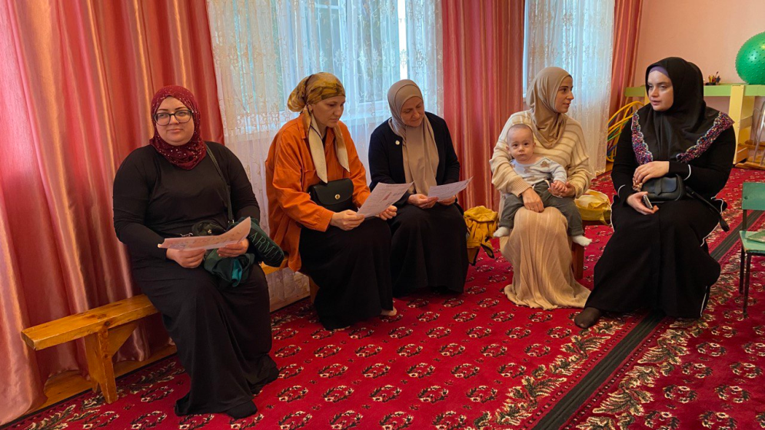
- Ведя ребенка в детский сад, Вы отпускаете его самостоятельно переходить дорогу?
- Обучаете ли Вы своего ребенка правилам поведения в транспорте?
- Знает ли Ваш ребенок, где находится школа, в которой он будет учиться? Как туда идти, где переходить улицу, какие знаки встречаются на дороге?
- Как Вы реагируете, если на Ваших глазах чужие дети нарушают ПДД?
- Хотелось бы Вам получить квалифицированную консультацию по воспитанию культуры поведения в общественных местах и на улице?

Ситуации для анализа
- Мама идет с сыном из детского сада по тротуару. Мальчик бежит впереди нее, где попало и мешает пешеходам. Мама не реагирует на это.
Вопрос. Как надо поступить маме?
- Мама с сыном идет по улице. На противоположной стороне мальчик видит папу и бросается к нему через дорогу.
Вопрос. Как надо было поступить маме?
- Мама идет с сыном по улице. Около ларька толпиться народ. Мама отпускает руку ребенка и подходит к ларьку.
Вопрос. Как надо поступить маме?
- Папа идет с ребенком по тротуару. У ребенка в руке мяч. Мяч падает на дорогу. Ребенок бежит за ним.
Вопрос. Как надо поступить папе?

Правила поведения при сезонных изменениях погоды

Пасмурный день
Повышается опасность для водителей и пешеходов. В такую погоду водителям плохо видно пешеходов и пешеходам плохо видно, стоит или движется машина. Надо быть очень осторожным. внимательно осматривайте дорогу и улицу.

Внимание! Наступила зима…
Дороги стали скользкими, вполне можно упасть. Водителю трудно остановить машину. В такую погоду надо быть очень осторожным.

Идет снег…
Обратите внимание, что люди идут, подняв воротники, стекло машины залеплено снегом и водителю плохо видно пешеходов и светофор.

При дожде…
Надо быть очень осторожным, так как дорога становится мокрой и скользкой, можно упасть. Затормозить машине трудно. Когда идет дождь, стекло у нее бывает грязным, поэтому водителю плохо видно людей и светофор. Да и зонты мешают осматривать дорогу. Надо очень внимательно, не спеша переходить дорогу!

Консультация для родителей «Обучение детей правилам дорожного движения».
Уважаемые мамы и папы!
Вот и подрос Ваш малыш, стал взрослее, любознательнее, его жизненный опыт обогатился, он сделался самостоятельнее. Но Ваш авторитет ничуть не уменьшился. Так что Вы остаетесь для него верным помощником в воспитании культурного поведения на улице и в общественном транспорте. Зная индивидуальные черты своего ребенка (анатомию, физиологию, нервную систему, интеллект, темперамент), продолжайте помогать ему постигать науку уважения к улице: настойчиво, но не навязчиво, систематически и терпеливо. Воспитайте у ребенка привычку быть внимательным на улице, осторожным и осмотрительным.
На прогулке, по дороге в детсад и домой закрепляйте знания, полученные ранее, чаще задавайте ему проблемные вопросы, беседуйте с ним, обращайте внимание на свои действия (почему вы остановились перед переходом, почему именно в этом месте и т.д.).
Ваш ребенок уже знает и должен строго выполнять определенные правила.
- Ходить по тротуару следует с правой стороны.
- Прежде чем перейти дорогу, надо убедиться, что транспорта нет, посмотрев налево и направо, затем можно двигаться, предварительно снова посмотрев в обе стороны.
- Переходить дорогу полагается только шагом.
- Необходимо подчиняться сигналу светофора.
- В транспорте нужно вести себя спокойно, разговаривать тихо, держаться за руку взрослого (и поручень), чтобы не упасть.
- Нельзя высовываться из окна автобуса, троллейбуса, высовывать в окно руки.
- Входить в транспорт и выходить из него можно, только когда он стоит.
Наблюдайте за ситуациями на улице, дороге, во дворе, за пешеходами и транспортом, светофором и, обязательно, обсуждайте увиденное с ребенком. Пусть он по пути домой споет вам песню или расскажет стихотворение, а потом нарисует то, что видел. Почитайте ему подходящее художественное произведение и обязательно побеседуйте о прочитанном.
Только Ваша культура поведения, строгое выполнение правил движения, терпение и ответственность за жизнь и здоровье ребенка поможет вам вместе воспитать у него навыки и привычку безопасного поведения на улице!

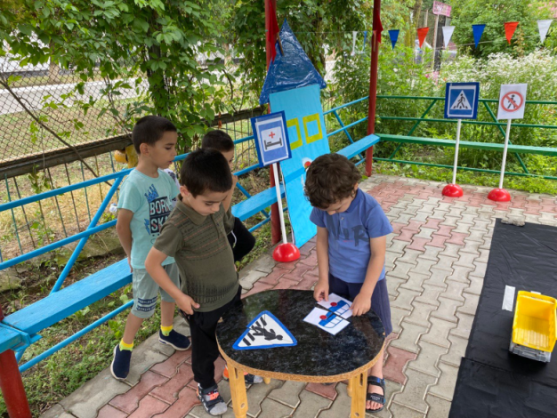
Дидактические игры по правилам дорожного движения для детей старшего дошкольного возраста.
«Разрезные знаки»
Цели: Развивать умение различать дорожные знаки; закрепить название дорожных знаков; развивать у детей логическое мышление, глазомер.
Материал: Разрезные знаки; образцы знаков.
Ход игры:
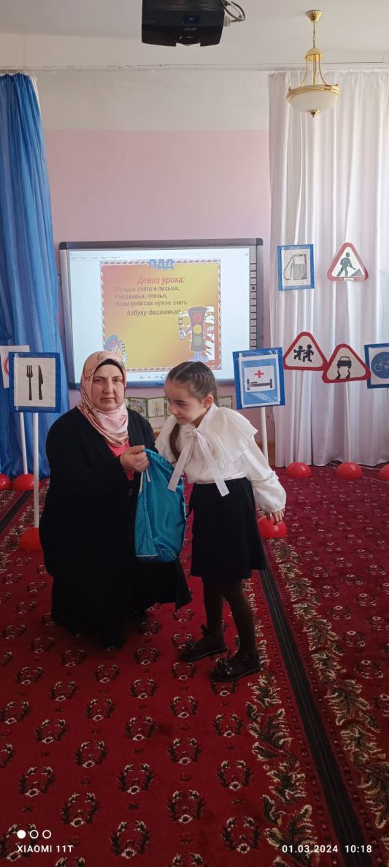
Ребенку сначала предлагают вспомнить, какие знаки дорожного движения он знает, а затем по образцу просят собрать разрезные знаки. Если ребенок легко справляется, то ему предлагают собрать знаки по памяти.

«Подбери знак»
Цели: Учить детей сравнивать дорожные знаки по значению; развивать у детей наблюдательность.
Материал: Карточки, на которых изображены образцы знаков, отличающихся по форме, цвету; дорожные знаки различного значения и вида.
Ход игры:
Пред каждым ребенком лежит карточка, на которой изображен образец знака, ребенку необходимо подобрать к образцу другие знаки, соответствующие по форме, цвету, затем необходимо объяснить значение знаков на карточке.
«Я грамотный пешеход»
Цели: Учить детей анализировать ситуации на дороге; закреплять у детей навыки безопасного поведения на улицах города; развивать мышление, внимание, наблюдательность.
Материал: Два набора карточек с ситуациями, дорожные знаки.
Ход игры:
Ребенку предлагается вначале рассмотреть опасные ситуации, которые могут случиться на дороге; если ребенок отвечает правильно, то ему предлагается самостоятельно найти нужный знак в соответствии с ситуацией на карточке.

Подвижная игра «Водители и пешеходы»
Цель: учить следовать сигналам светофора; развивать внимательность, выдержку.
Играющие делятся на две группы: «пешеходы» и «автомобили»
Каждая группа занимает свое место на «Дороге», на перекрестке которой находится ведущий, изображающий светофор.
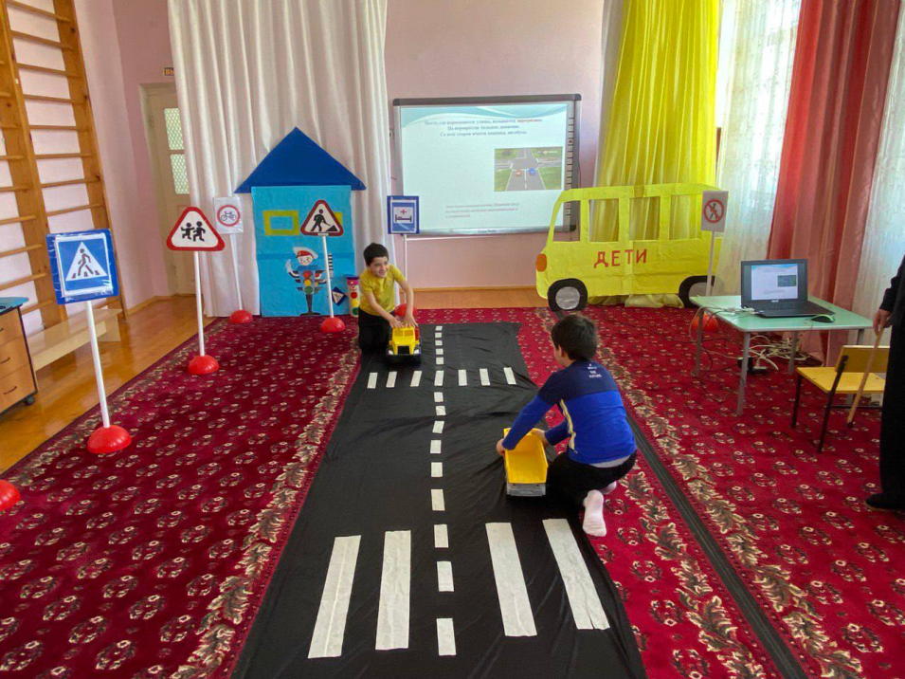
«Водители» и «Пешеходы» двигаются по проезжей части согласно сигналам ведущего - светофора.
Описание
Дети выполняют роли пешеходов и водителей. Время от времени ведущий - светофор поднимает вверх круг одного из трех цветов светофора, каждая группа детей ориентируется и выполняет действия согласно цвету светофора.
Если поднят зеленый цвет, дети «пешеходы» переходят проезжую часть по дорожному переходу, а дети «водители» должны замереть на месте. Если желтый – «пешеходы» готовятся переходить дорогу. На красный – все пешеходы должны «замереть на месте» и не двигаться 15 – 20 с., а «водители» спокойно двигаются по дороге.
Кто ошибся, выходит из игры. Побеждает самый внимательный.

Сюжетно-ролевая игра: «Мы пассажиры».
Ход игры:
Воспитатель: Кто хочет отправиться в аквапарк?
Дети: Мы хотим совершить поездку в аквапарк!
Воспитатель: Хорошо!
На каком транспорте её совершим? На автобусе или на маршрутном такси?
Дети: Поедем на автобусе в аквапарк.
Воспитатель: Сначала выберем водителя. Как будем выбирать?
Дети: Скажем считалку, кто выйдет, тот и водитель.
Воспитатель и дети говорят считалочку « На златом крыльце сидели»
Или другую.
Выбрали водителя, воспитатель ребёнку прикрепляет значок с изображением автобуса.
Воспитатель: Ребята, кто обилечивает пассажиров в автобусе?
Дети: Продает билеты пассажирам кондуктор.
Воспитатель: Правильно, теперь выберем кондуктора.
Дети произносят считалочку и выбирают кондуктора. Воспитатель даёт
сумку кондуктора с билетами ребёнку.
Воспитатель: Без чего не может ехать автобус?
Дети : Автобус не можем ехать без бензина.
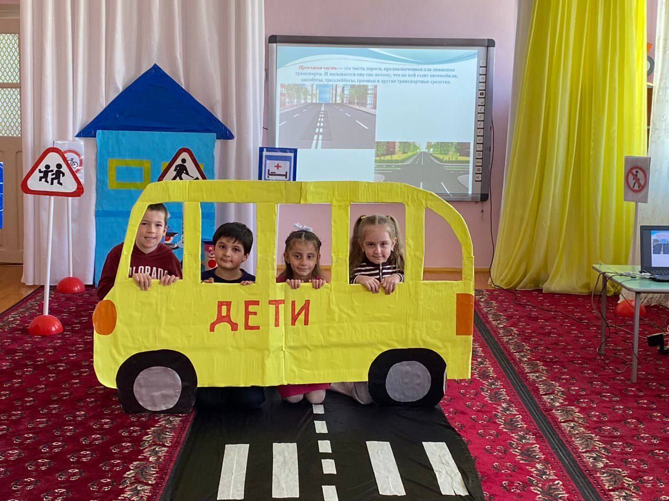
Воспитатель: Где можно взять бензин?
Дети: На заправочной станции надо залить бензин в бак автобуса.
Воспитатель: Кто хочет работать на заправочной станции?
Ребёнок: Я!
Воспитатель: Построй из кубиков заправочную станцию.
(Дает ему табличку со словом АЗС.)
Пока ребёнок строит, воспитатель предлагает детям спеть песню о дороге и рассказать стихотворение о светофоре.
Ребёнок-заправщик в комбинезоне подходит с имитированным шлангом (скакалка или др.)
Ребёнок-водитель: Пожалуйста, нам 30 литров бензина налейте в бак.
Ребёнок-заправщик: Хорошо, сейчас заправлю ваш автобус.
Водитель: Спасибо.
Воспитатель: Теперь можно ехать!
Кондуктор раздаёт билеты в вежливом обращении:
« Пожалуйста», « Будьте любезны», «Оплатите проезд».
На пути стоит светофор. Загорелся красный свет, автобус остановился.
Загорелся желтый,а затем зелёный свет, автобус должен поехать дальше, но тут переходит в неположенном месте пешеход. Водитель автобуса резко затормозил. К пешеходу подходит инспектор- регулировщик, выдает квитанцию на штраф и рассказывает о правилах дорожного движения о переходе проезжей части дороги.
Автобус поехал дальше.
Ребёнок: Водитель, остановите, пожалуйста, на остановке « Магазин».
Водитель останавливает автобус , пассажир выходит из автобуса и идёт к магазину. Делает покупки.
Дети приехали в аквапарк. Имитируют купание в бассейне, катание с город и тому подобному. Затем садятся в автобус и едут обратно в детский сад

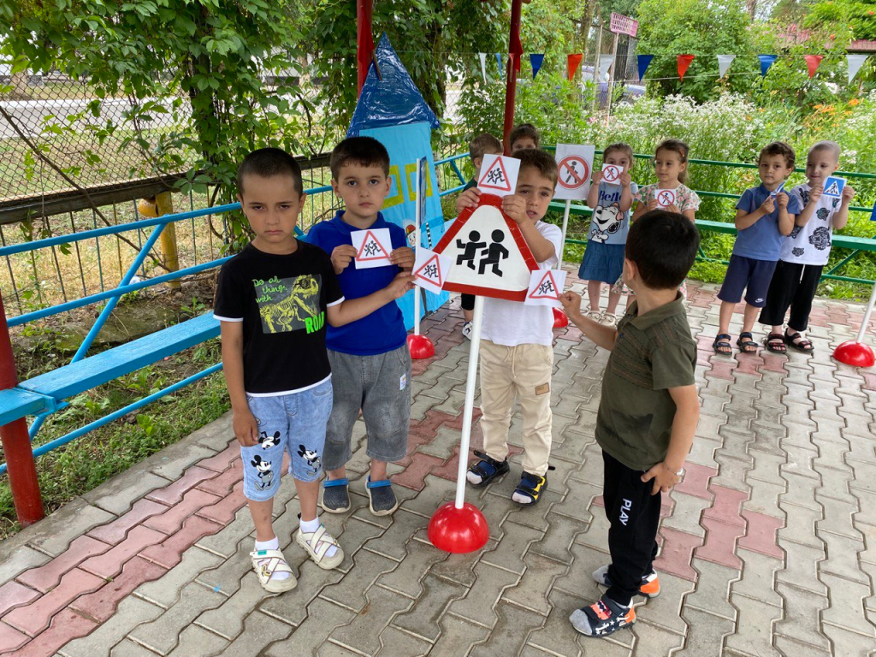

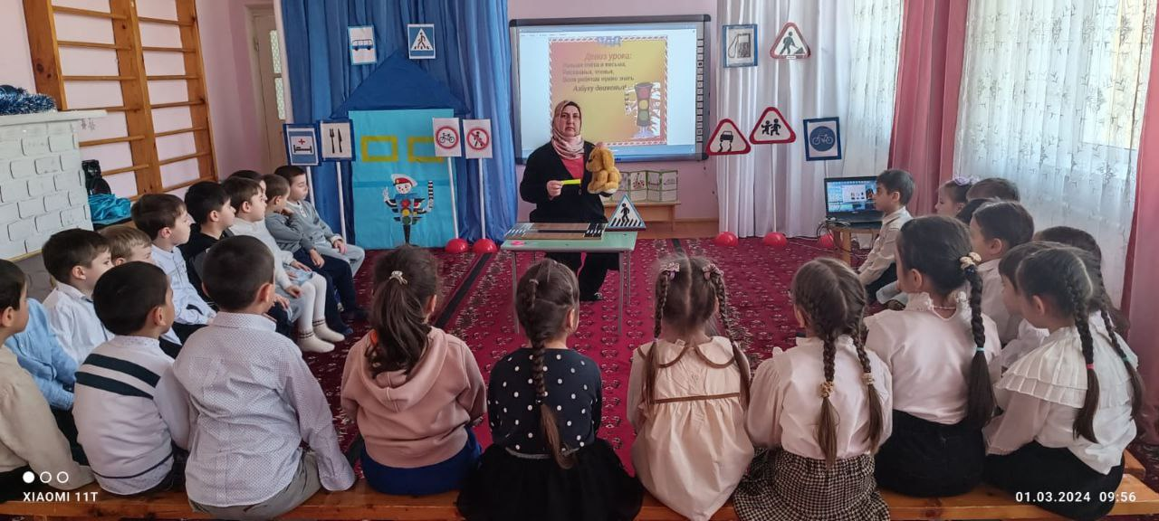

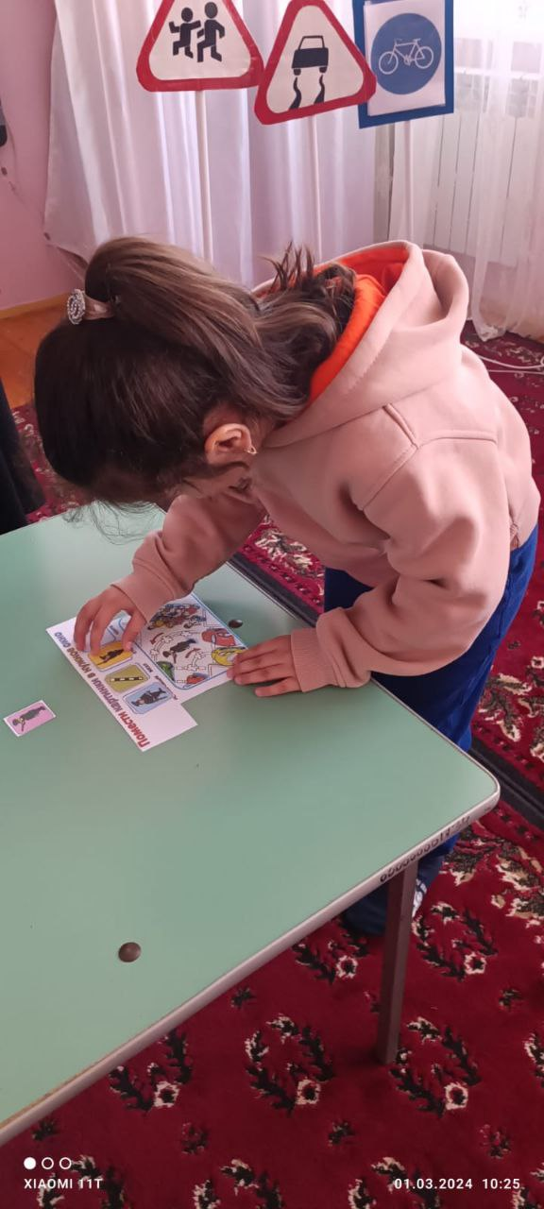
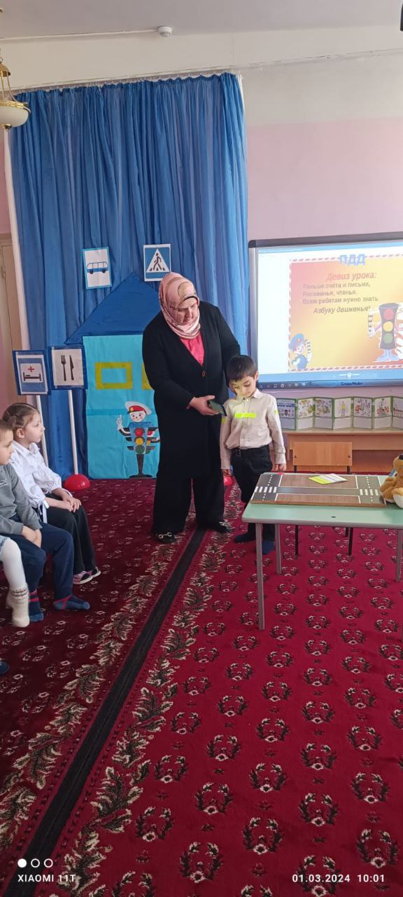

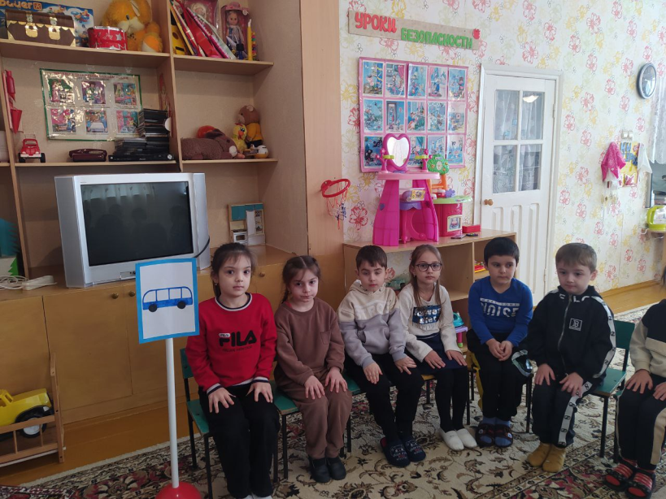

Список используемой литературы:
1. Н. Н. Авдеева, О. Л. Князева, Р. Б. Стеркина. «Безопасность: Учебное пособие по основам безопасности жизнедеятельности детей старшего дошкольного возраста»– М. : ООО «Издательство АСТ-ЛТД», 1998. – 160 с. Белая К. Ю. Я и моя безопасность. Тематический словарь в картинках: Мир человека. – М. : Школьная Пресса, 2010. – 48.
2. Н. Н. Авдеева, О. Л. Князева, Р. Б. Стеркина, М. Д. Маханева «Безопасность на улицах и дорогах: Методическое пособие для работы с детьми старшего дошкольного возраста». – М. : ООО «Издательство АСТ-ЛТД», 1997.
3. Белая К. Ю., Зимонина В. Н., Кондрыкинская Л. А. Как обеспечить безопасность дошкольников. Конспекты по основам безопасности детей дошкольного возраста. Книга для воспитателей детского сада. – М. : Просвещение, 2004.
4. Вдовиченко Л. А. «Ребенок на улице», «Детство-пресс», 2008
5. Л. Б. Поддубная «Правила дорожного движения подготовительная группа», - Волгоград, «Корифей», 2009.
6. Хромцева Т. Г. Воспитание безопасного поведения в быту детей дошкольного возраста. Учебное пособие. – М. : Педагогическое общество России, 2005.
7. Хромцева Т. Г. Воспитание безопасного поведения дошкольников на улице. Учебное пособие – М. : Центр педагогического образования, 2007.
8. Газета «Добрая дорога детства» 2002 -2017г.г. г. [Электронный ресурс]. Режим доступа: http://www.dddgazeta.ru/about/
9. Глухов А.К. Психологические аспекты безопасности дорожного движения в России. М.: Логос, 2013.

10. Гордиенко С.А. Азбука дорожного движения для детей и для родителей, для пешеходов и водителей. Ростов-н/Д: Феникс-Премьер, 2015.

